上海日行电气有限公司
目 录
一、概述 1
1.1 概述 1
1.2 功能特点 1
1.3技术指标 1
二、外形及结构 2
2.1 主机外形示意图： 2
2.2 整机配置 2
三、连接 3
3.1 准备 3
3.2 主机连接 3
3.2.1 放电电缆连接 3
3.2.2 电压测试线连接 3
3.2.3 其它 4
3.3 采集盒连接 4
3.3.1 采集盒与电池连接 4
3.4 PC机连接 4
3.5 运行 6
四、功能操作 7
4.1 开机 7
4.2 本机放电 7
4.2.1 核对性放电设置 7
4.2.2 电池放电过程 8
4.2.3 短时容量测试 9
4.2.4 容量测试过程 10
4.2.5 并机负载放电设置 10
4.3外设放电 11
4.3.1 外设放电设置 11
4.3.2 外设放电过程 12
4.4数据管理 13
4.4.1数据查询 13
4.4.2数据删除 14
4.4.3数据上传 15
4.5 系统管理 15
4.5.1语言设置 15
4.5.2参数校正 16
4.5.3系统时间 18
4.5.4更新程序 18
五、日常维护 20
5.1 清洁维护 20
5.1.1 主机的清洁维护 20
5.1.2 夹具的清洁维护 20
5.2 存放 20
六、常见问题解答及使用技巧 21

一、概述

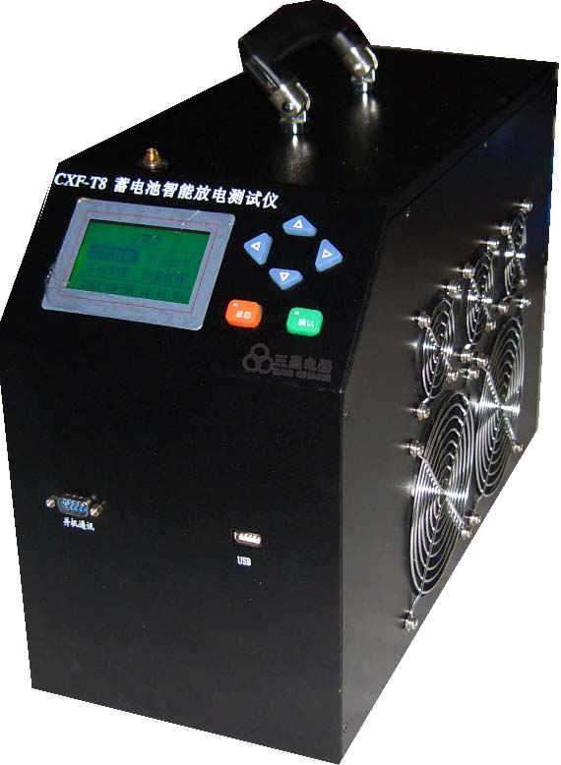
1.1 概述
RXCR蓄电池智能放电仪蓄电池容量检测仪采用最新的无线通讯技术，通过PC机监控软件可对蓄电池放电过程进行实时监测，监控每节电池的放电过程。
RXCR蓄电池智能放电仪采用PTC陶瓷电阻作为放电负载，完全避免了红热现象。使整个放电过程更安全。

1.2 功能特点
- 采作PTC陶瓷电阻，避免了红热现象，使整个放电过程更安全。
- 具有无线通讯功能，无线采集盒与放电主机及上位监控PC主机三者之间通过无线方式进行通讯，简化接线，灵活方便。
- 无线采集盒可对每节电池进行监测，实现对电池组放电过程的完整监控。
- 配备的PC机监测系统，可实时监测整个放电过程，并把监测到的总电压、放电电流和各单体电池电压等数据进行分析、并可生成相应的数据报表。
- 有USB接口，可将放电过程的数据存入U盘，并导入PC机。PC数据管理软件可对电池放电的过程进行分析、并可生成相应的数据报表。
- 采用智能单片机ARM控制、液晶中英文显示。菜单操作简单明了。
- 可设定测试/放电终止条件，包括单体电池电压、电池组终止电压、放电电流、放电时间。
- 可通过短时放电（10分钟）来预估蓄电池组容量。
- 可记录测试/放电过程，主要是电池组总容量、总电压、总电流以及电压最低的单体电池的电压变化情况。

1.3技术指标
1.2.1 工作电源：AC220V 或 DC48V（电池组直接供电）
1.2.2 电池组电压：48V DC
1.2.3 放电电流： 0～150A
1.2.4 放电电流精度：1%; 电流分辨率：0.1A或0.5%
1.2.5 放电终止电压： 10～60V可调;
1.2.6 采样间隔：5s～1min
1.2.7 工作环境：湿度：5%～90%；温度：0℃～+40℃；
1.2.8 散热方式：强制风冷。
1.2.9 主机外形尺寸：530 X 400 X 220 (mm)
1.2.10 主机重量：21kg

二、外形及结构

2.1 主机外形示意图：
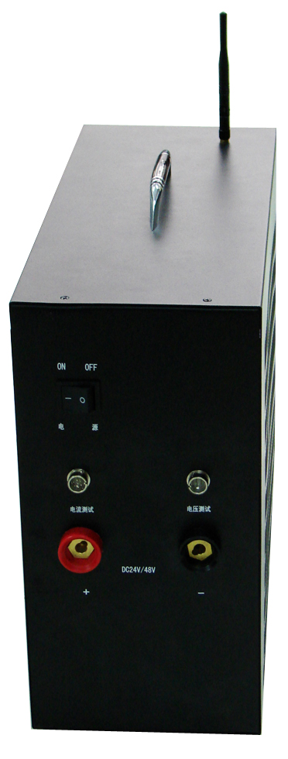

图2-1 蓄电池放电容量检测仪外形图

整机配置
序号 | 品名 | 数量
1 | 48V150A蓄电池放电仪主机 | 1
3 | 无线数据采集盒（2V、4V、6V、12V兼容） | 2
4 | 监测通讯终端 | 1
5 | 监测通讯终端专用电源 | 1
6 | 放电电缆(红、黑各一) | 2
7 | 电压监测线 | 1
8 | 电压采集线（6V、12V） | 2
9 | 电压采集线（2V、4V） | 2
10 | 200A电流传感器（配线） | 1
11 | 主机天线 | 1
12 | 串口电缆 | 1
13 | USB-232转换线（带驱动光盘） | 1
14 | U盘 | 1
15 | 电源线220V | 1
16 | 说明书 | 1
17 | PC机软件光盘 | 1
18 | 铝合金包装箱 | 1

三、连接

3.1 准备

确认需要进行放电测试的蓄电池组是否与放电仪电压等级一致！
在与放电容量检测仪进行连接前，首先确认放电电池组是否已经退出运行状态，是否已经与充电电源和负载断开。以免在放电过程中发生意外。
检查电池组及放电容量检测仪周围是否有足够场地，场地周围是否存在易燃易爆物品，空气中是否存在易燃易爆气体。
检查放电容量检测仪是否完好，电源开关是否在断开状态。
工作周围不得存在易燃易爆物品，空气中不得含有易燃易爆气体，防止爆炸的发生！

3.2 主机连接

3.2.1 放电电缆连接
首先连接电池组放电电缆。黑色放电电缆大测试夹一端连接电池组负极，另一端快接插头连接蓄电池放电容量检测仪黑色快接插座。红色放电电缆大测试夹一端连接电池组正极，另一端快接插头连接蓄电池放电容量检测仪红色快接插座。注意不连接可靠，不要有松动现象。快接接头与快接插座连接好后，需要顺时针方向旋转以防脱落！放电结束取下时逆时针旋转。
连接放电电缆和电压测试线时，注意安全，防止触电和短路的发生！

3.2.2 电压测试线连接
由于放电电流较大，为了准确测量蓄电池组的电压，另配有电压测试线。电压测试线一端连接蓄电池放电容量检测仪的电压测试插座，另一端红色测试夹连接蓄电池组正极，黑色测试夹连接电池组负极。注意不要接反！

3.2.3 其它
把主机天线与蓄电池放电容量检测仪主机的天线插座可靠连接。
如果需要AC220V供电，则需要使用电源线连接市电，并把工作电源转换开关置于交流供电档，否则转换开关置于直流供电档。
如果有并机或使用外设放电检测功能，则需连接电流传感器。

3.3 采集盒连接

3.3.1 采集盒与电池连接
首先确认电池组单节电池电压是12V、6V、4V、2V。不同的电池选择不同的测试线。如果单节电池电压是2V、4V，则使用测量2V、4V的测试线；如果单节电池电压是12V、6V，则使用测量12V、6V的测试线。每个采集盒可以测量12节2V、4V电池，4节6V、12V电池。
测量12V、6V电池时采集线接法：（每条采集线上都标有数字）
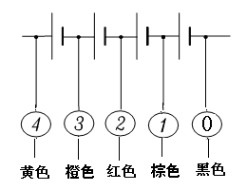
图3.1 12V或者6V单个数据采集盒接线图
测量2V、4V电池时采集线接法：
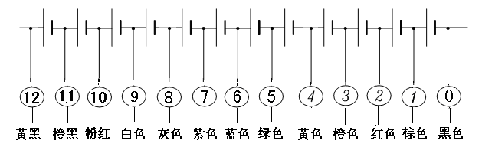
图3.2 2V或者4V单个数据采集盒接线图
如果电池数少于1个采集盒能采集的相应电池数时，把剩余的采集线接到最后一个电池上，接法如下。例：测量24V/12V电池组时
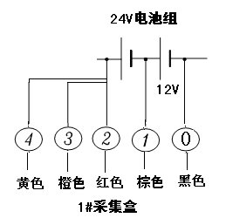
例：测量24V/4V电池组时
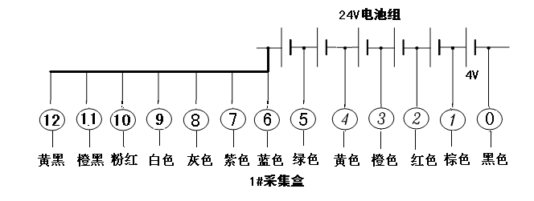
如果电池数超过每个采集盒能采集的相应电池数，则需要使用多个数据采集盒。则需要多个采集盒，下图是多个12V电池的连接方式，2V、4V、6V电池连接同理：
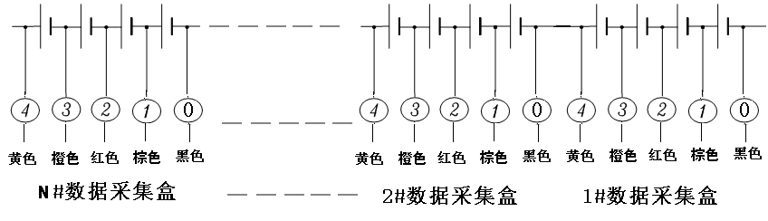
图3.3 多个数据采集盒接线图
因为一个采集盒能接的电池数有限，当电池数量多余，只有最后一个采集盒的接法不同，其它采集盒接法按图3.3接即可。如下图3.4所示，最后一个采集盒的接法应该是，最后一条线M号（采集线上所标的最大的一个数字）接在最后一个电池（N号）的正极，第M-1号线接在前一个电池（N-1号）电池的正极，如此类推直至接完此采集盒的其他线。下面以12V电池为列（2V、4V、6V同理），接线方法如下：
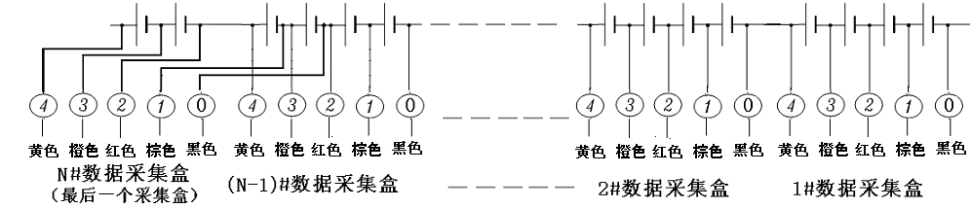
图3.4 电池数量有多余时采集盒接线图

3.4 PC机连接
如果需要通过PC机进行实时监测，则需要连接数据通讯终端。数据通讯终端与PC机串口进行连接。终端专用电源输入接市电交流220V，输出接通讯终端电源插口。打开电源开关。PC机运行监控软件即可。

3.5 运行
检查接线正确无误后，打开开关开关，液晶屏应显示正常后，即可根据操作说明放电管理完成各种测试/放电参数的设置。

四、功能操作

4.1 开机
打开电源开关，显示屏出现公司标志和智能放电仪的字样，稍作等待或按“确认”键进入智能放电仪主界面。主界面如下：
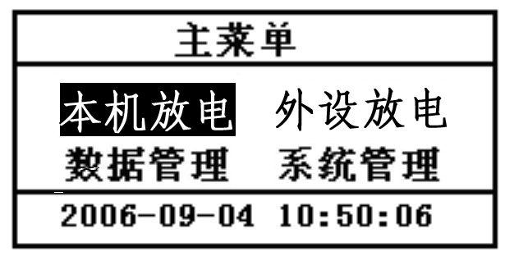

4.2 本机放电

4.2.1 核对性放电设置
在主菜单中，通过↑/↓方向键移动光标选中本机放电选项后，按【确认】键进入本机放电功能选择界面，界面如下：
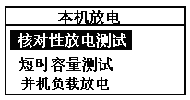
在此二级菜单中，通过↑/↓方向键移动光标选中核对性放电测试选项后，按【确认】键进入电池放电参数设置界面，界面如下：
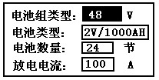
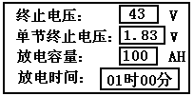
在电池放电参数设置界面中，通过↑/↓方向键选择要设置的项目，通过←/→方向键修改被选择的项目。电池放电要设置的参数共有电池组类型、电池类型、电池数量、放电电流、总终止电压、单节终止电压、放电容量、放电时间8个。其中，电池组类型有24/48/110/220V 4种选择。电池类型有2V/100AH、2V/200AH、2V/400AH、2V/500AH、2V/1000AH、2V/3000AH、12V/100AH、12V/200AH、12V/300AH 9种选择。电池数量被测电池组实际电池个数（当不用无线采集盒监测单节电池时，电池数量设为0即可）。放电电流是设定放电仪工作电流（设置范围0-300A）。终止电压是电池组电压终止值。单节终止电压是电池组中个单节电池电压的终止值（这两个终止电压设置一般是电池标称电压的0.9倍）。放电容量是电池组可放出容量的终止值。放电时间是本次放电时间长度。
当设置完放电参数后，按确认键弹出一个确认对话框。界面如下：
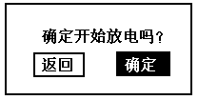
再次按下确认键，就会进入放电状态，按返回键则退回到参数设置界面。如果放电仪内部存储空间不够，则会弹出 “存储空间不够，是否删除数据？”的对话框，界面如下：
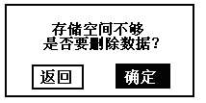
如果用户需要保存放电数据，则按返回键退出，在数据管理中把存储记录转存到U盘中，在删除数据即可！如果不需要保存数据，则直接按确认键，系统自动删除完数据后进入到放电状态。

4.2.2 电池放电过程
完成放电设置并按【确认】键执行后，进入放电状态指示界面，界面如下：
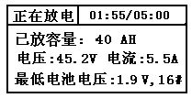
在电池放电界面中，电池容量是已放出的电池组的容量，电压是电池组总电压，电流是实际放电电流，最低电池电压是指在放电过程中电压最低的电池，第16号电池的电压最低，为1.9V。
在此界面下，按下↓方向键可以查看各单体电池电压的数据。界面如下：
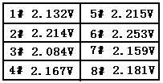
按↑/↓方向键，可以查看其他各电池的电压。当查看到所有电池电压数据，在按↓方向键则会显示所有电池电压中最低的6个电池电压的数据极其电池号，界面如下：
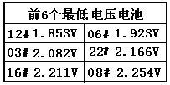
在放电过程中，按↑/↓方向键来切换这些界面显示。

4.2.3 短时容量测试
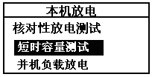
在本机放电菜单中，通过↑/↓方向键移动光标选中短时容量测试选项后，按【确认】键进入短时容量测试参数设置界面，界面如下：
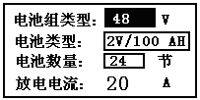
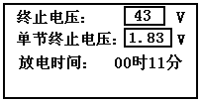
在短时容量测试参数设置界面中，通过↑/↓方向键选择要设置的项目，通过←/→方向键修改被选择的项目。电池放电要设置的参数共有电池组类型、电池类型、电池数量、总终止电压、单节终止电压5个。其中，电池组类型有24/48/110/220V 4种选择。电池类型有2V/100AH、2V/200AH、2V/400AH、2V/500AH、2V/1000AH、2V/3000AH、12V/100AH、12V/200AH、12V/300AH 9种选择。电池数量被测电池组实际电池个数（当不用无线采集盒监测单节电池时，电池数量设为0即可）。放电电流是电池容量的0.2C（当选定电池类型时，此项会自动设置好）。终止电压是电池组电压终止值。单节终止电压是电池组中个单节电池电压的终止值（这两个终止电压设置一般是电池标称电压的0.9倍）。放电时间是容量测试时间，为11分钟。

当设置完测试参数后，按确认键弹出一个确认对话框。界面如下：
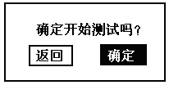
再次按下确认键，就会进入测试状态，按返回键则退回到参数设置界面。

4.2.4 容量测试过程
完成参数设置并按【确认】键执行后，进入容量测试界面，界面如下：
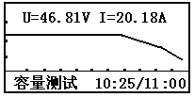
在容量测试界面中，曲线为被测蓄电池组的电压曲线，测试时间为11分钟，测试过程中实时监测电压和放电电流，在此界面下，按下↑/↓方向键可以查看各单体电池电压的数据。
当测试完成后，即可给出被测蓄电池组的容量。界面如下：
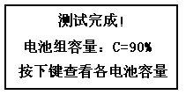
在此界面下，按↑/↓方向键可以查看各单体电池容量数据，如被测电池为2V蓄电池则界面如下：
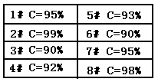
在测试过程中按↑/↓方向键，可以查看其他各电池的电压。当查看到所有电池电压数据，在按↓方向键则会显示所有电池电压中最低的6个电池电压的数据极其电池号，界面如下：
在测试过程中，按↑/↓方向键来切换这些界面显示。

4.2.5 并机负载放电设置
当所需要的放电电流超过放电仪本身的额定电流（300A）时，这时需要外加负载并联来扩大实际放电电流。例如当需要放550A电流时，则就要通过两台放电仪并联来实现放电（并机后的放电电流最大为600A）。两台放电仪一台设为主机、另一台设为从机。具体操作如下：
从机操作流程

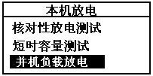
1、首先把自身设置为负载：在本机放电菜单中，通过↑/↓方向键移动光标选中并机负载放电选项后，按【确认】键即可。此时界面如下：
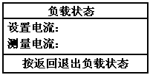
主机操作流程：
1、在本机放电菜单中，通过↑/↓方向键移动光标选中核对性放电测试选项后，按【确认】键进入放电参数设置界面，界面如下：
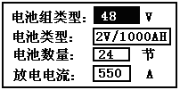
2、注意在参数设置中，放电电流一项设置成所需要的电流550A（设置值要大于额定电流才能并机成功）。其他参数设置与核对性放电设置一样。
3、设好参数后，按下确认键进入到放电状态，整个并机放电过程中界面的显示、操作与核对性放电过程一致。

4.3外设放电

4.3.1 外设放电设置
在主菜单中，通过↑/↓方向键移动光标选中外设放电选项后，按【确认】键进入外设放电参数设置界面，界面如下：
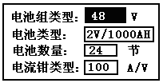
在外设放电参数设置界面中，通过↑/↓方向键选择要设置的项目，通过←/→方向键修改被选择的项目。电池放电要设置的参数共有电池组类型、电池类型、电池数量、电流钳类型、总终止电压、单节终止电压、放电容量、放电时间8个。其中，电池组类型有24/48/110/220V 4种选择。电池类型有2V/100AH、2V/200AH、2V/400AH、2V/500AH、2V/1000AH、2V/3000AH、12V/100AH、12V/200AH、12V/300AH 9种选择。电池数量被测电池组实际电池个数（当不用无线采集盒监测单节电池时，电池数量设为0即可）。电流钳类型有100A/V、200 A/V、400 A/V、800 A/V 4种选择。终止电压是电池组电压终止值。单节终止电压是电池组中个单节电池电压的终止值（这两个终止电压设置一般是电池标称电压的0.9倍）。放电容量是电池组可放出容量的终止值。放电时间是本次放电时间长度。

当设置完放电参数后，按确认键弹出一个确认对话框。界面如下：
再次按下确认键，就会进入放电状态，按返回键则退回到参数设置界面。

4.3.2 外设放电过程
完成放电设置并按【确认】键执行后，进入放电状态指示界面，界面如下：
在电池放电界面中，电池容量是已放出的电池组的容量，电压是电池组总电压，电流是电流钳所测量的外部设备放电的电流，最低电池电压是指在放电过程中电压最低的电池，第16号电池的电压最低，为1.9V。
在此界面下，按下↓方向键可以查看各单体电池电压的数据。界面如下：
按↑/↓方向键，可以查看其他各电池的电压。当查看到所有电池电压数据，在按↓方向键则会显示所有电池电压中最低的6个电池电压的数据极其电池号，界面如下：
在放电过程中，按↑/↓方向键来切换这些界面显示。

4.4数据管理

4.4.1数据查询
在主菜单中，通过↑/↓方向键移动光标选中数据管理选项后，按【确认】键进入数据管理菜单，界面如下：
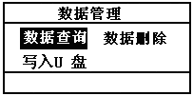
在数据管理菜单中，通过←/→方向键移动光标选中数据查询选项后，按【确认】键进入数据显示列表，界面如下：
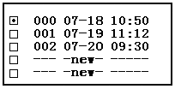
按↓方向键可以查看其它时间的记录数据。按下【确认】键查看其放电数据。界面如下：
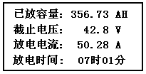

按↓方向键可以看到各个电池的电压信息表，表中电压按升序从最低电池电压开始排起。

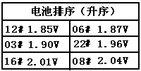
.
.
.
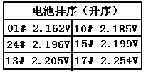

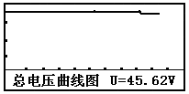
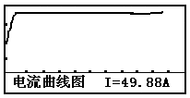
用户可以通过按↑/↓方向键来切换界面，查看其他放电数据。

4.4.2数据删除
在数据管理菜单中，界面如下：
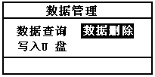
在数据管理菜单中，通过↑/↓方向键移动光标选中数据删除选项后，按【确认】键进入数据删除界面，界面如下：
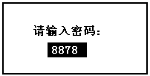
正确密码是8888。
一直按→方向键，直到屏幕出现8888时，按确认进入删除界面，界面如下：
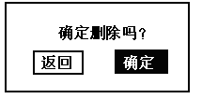
按下确认键则删除掉所有放电数据。

4.4.3数据上传
在数据管理菜单中，界面如下：
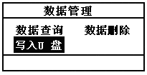
在数据管理菜单中，通过↑/↓方向键移动光标选中写入U盘选项后。如果未插入U盘，则会弹出提示界面，如下：
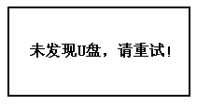
如果已插入U盘，则直接保存数据到U盘，界面如下：
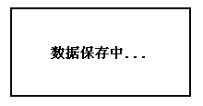
数据写入完毕后，屏幕会显示“保存完毕！”此时按【返回】键返回到数据管理主界面。

4.5 系统管理

4.5.1语言设置
在系统管理菜单中，通过↑/↓方向键移动光标选中语言设置选项后，按【确认】选择语言种类，界面如下：
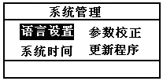

4.5.2参数校正
此功能是校正电压和电流，密码是8888。在系统管理菜单中，通过←/→方向键移动光标选中参数校正选项后，按【确认】进入校正参数密码输入界面，界面如下：
正确密码是8888。
一直按→方向键，直到屏幕出现8888时，按确认进入参数校正界面，界面如下：
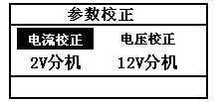
4.5.2.1电压校正
通过↑/↓方向键移动光标选中电压校正选项后，按确认键则弹出一个选择框，界面如下：
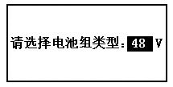

通过←/→方向键选择好电池组类型（共有24、48、110、220 4种选择）。
电池组类型选择要和放电仪标称电压一致！即48V放电仪，电池组类型要选择48V，同时把电压采集线接至48V电池组的两极，注意不要接反！
选定后按确认键则进入电压校正界面，如下：
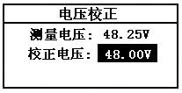
在电压校正界面下，通过←/→方向键移动光标来修改校正值，输入完毕后按【确认】键完成校正。
4.5.2.2电流校正
通过↑/↓方向键移动光标选中电流校正选项后，按确认键进入电流校正界面，界面如下：
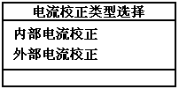
通过↑/↓方向键移动光标选中内部电流校正，按确认键进入内部电流校正，通过←/→方向键移动光标来修改校正值，输入完毕后按【确认】键完成校正。
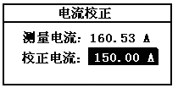
在电流校正选择界面，通过↑/↓方向键移动光标选中外部电流校正选项后，按确认键进入，此时弹出电流钳类型选择界面，电流钳类型有25A/V、50A/V、100A/V、200A/V、400A/V、800A/V 6种选择，通过按←/→方向键来选择实际电流钳类型，选好后按确认键进入外部电流校正，界面如下：
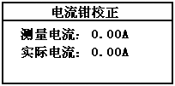
4.5.2.3 2V分机校正
通过↑/↓方向键移动光标选中2V分机选项后，按确认键进入，此时则出现分机盒个数选择界面，通过按←/→方向键来选择需要校正的分机盒个数，选定后按确认键进入分机校正界面，界面如下：
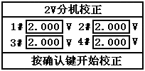
通过按↑/↓方向键选择相对应的电池，按←/→方向键来修改校正值（实际的电池电压值），输入完毕后按【确认】键完成校正。
4.5.2.4 12V分机校正
12V分机校正同上。

4.5.3系统时间
在系统管理菜单中，通过↑/↓方向键移动光标选中系统时间选项后，按【确认】校正参数，界面如下：
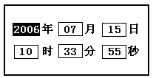
在系统时间设置界面中，通过↑/↓方向键选择要修改的项目，通过←/→方向键修改被选择的项目。

4.5.4更新程序
在系统管理菜单中，通过↑/↓方向键移动光标选中更新程序选项后，按【确认】密码输入界面，界面如下：

正确密码是8888。
一直按→方向键，直到屏幕出现8888时，请一直按确认键直至屏幕出现以下界面：
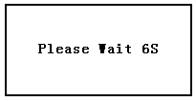
当时间变为3S时就可以松开确认键，因为U盘初始化需要时间。当时间为0时，会出现以下界面，表示系统正在从U盘更新程序。
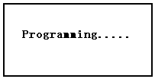
程序更新成功会，屏幕会显示“update succeed”，然后系统会自动重起。
注意：在进入更新程序界面时。一定要插入U盘，否则不能正常更新程序。

五、日常维护

5.1 清洁维护

5.1.1 主机的清洁维护
使用柔软的湿布与温和型清洗剂清洗设备。请不要使用擦伤型、溶解型清洗剂或酒精等，以免损坏主机上的文字。

5.1.2 夹具的清洁维护
使用柔软的湿布与温和型清洗剂清洗夹具。请不要擦伤探头的金属部分，以免造成接触不良。

5.2 存放
当使用完后，应将放电仪及时放入机箱内。所有夹具和连线应整理后放入机箱内相应位置。

六、常见问题解答及使用技巧
- 启动放电后立即停止放电
请检查放电参数设置及电池接线、电压测试线的连接状况。
- 开机后显示屏无显示
请检查输入电源接线端子是否接触良好。
- 按键失效或混乱
请检查是否有键卡住未弹起，如有使其弹起即可恢复正常工作。

上海日行电气有限公司联系方式：
业务咨询电话：021-65411255 021-65410977
传真：021-65351917
日行电气官方网站：www.shrxdq.com
销售总部地址：上海周家嘴路1220弄众和金融大厦1007

